Уфимский Государственный Авиационный Технический Университет

Кафедра Телекоммуникационных Систем

Отчет по лабораторной работе №1
«Дискретизация непрерывных сигналов во времени
(теорема Котельникова)»

Выполнили:
студенты группы ТКС-208
Кондрашов П.
Наумкин В.
Никонов Е.
Сакаев А.
Соболев В.
Филимонов А.

Проверил:
Тулебаев Д. Д.

Уфа-2006
Цель работы:
Исследование процессов дискретизации и восстановления непрерывных сигналов.

Лабораторное задание:
- Произвести дискретизацию одного из сложных сигналов (s₁, s₂ или s₃).
- Исследовать спектры исходного и дискретизированного сигналов.
- Исследовать частотные и импульсные характеристики фильтров – восстановителей.
- Исследовать процесс восстановления дискретизированных сигналов.

1.Принципиальная схема исследования:
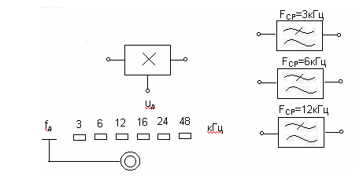 рис 1.1
Опыт №1. Дискретизация сигнала.
1.3.С помощью спектроанализатора был получен спектр сигнала и определена верхняя частота: F${}_{в}$=5843,75 Гц.
$Δt=\frac{1}{2F_{в}}$, =11687,5Гц$=$12кГц
1.5.Исследуемый сигнал.
1 сигнал
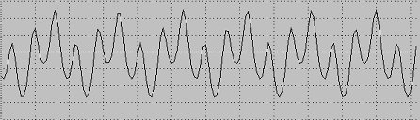
2 сигнал
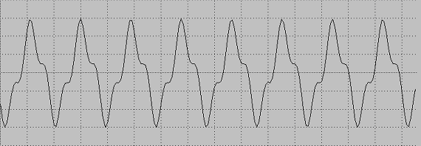
3 сигнал
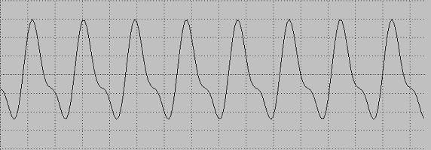
напряжение дискретизации
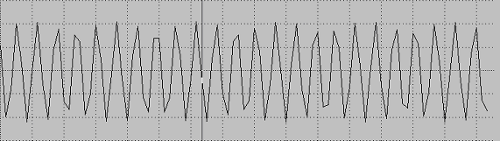
выходной дискретизированный сигнал
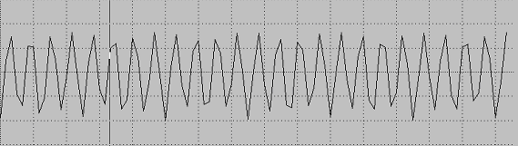
1.6.Наиболее характерные случаи.
6 кГц
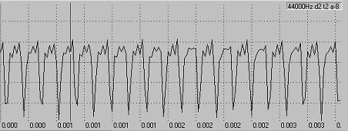
16 кГц
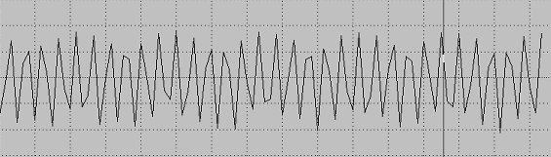

48 кГц
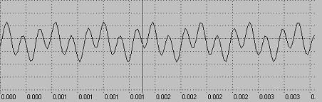
2.Исследование фильтров.
2.1
ФНЧ №1.
0
0,2
0,4
0,6
0,8
1
0
1
2
3
4
ФНЧ №2.
0
0,2
0,4
0,6
0,8
1
1,2
0
2
4
6
8
ФНЧ №3.
0
0,2
0,4
0,6
0,8
1
1,2
0
5
10
15
2.2. Импульсная реакция ФНЧ.
ФНЧ №1
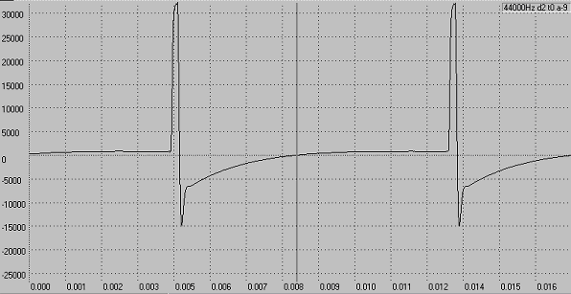
ФНЧ №2
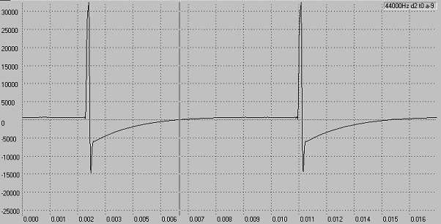
ФНЧ №3
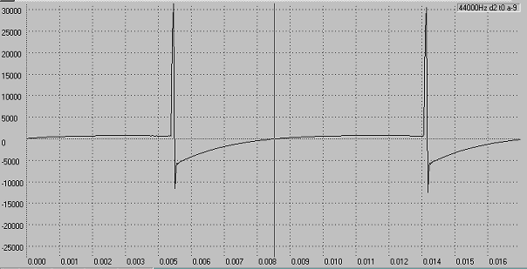

$$F_{c}=\frac{1}{2Δt}$$
F${}_{\text{ср}}$=3
F${}_{c}$, кГц | 2 | 2.5 | 2.7 | 3 | 3.3
U${}_{\text{вых}}$, В | 0.83 | 0.86 | 0.8 | 0.77 | 0.7
$Δt$=0.0053c, $F_{c}$=94.34 Гц

F${}_{\text{ср}}$=6
F${}_{c}$, кГц | 3 | 4 | 5 | 6 | 6.1
U${}_{\text{вых}}$, В | 0.97 | 0.92 | 0.84 | 0.73 | 0.707
$Δt$=0.0058c, $F_{c}$=87.72 Гц

F${}_{\text{ср}}$=12
F${}_{c}$, кГц | 6 | 8.5 | 8.7 | 9.7 | 11.4 | 12
U${}_{\text{вых}}$, В | 0.98 | 0.92 | 0.9 | 0.85 | 0.75 | 0.707
$Δt$=0.0046c, $F_{c}$=102 Гц
3.1. Восстановление дискретизированного сигнала.
3.3.
Для того чтобы восстановить исходный непрерывный сигнал из дискретизированного с малыми искажениями (погрешностями), необходимо выбрать шаг дискретизации. Точность восстановления аналогового сигнала по последовательности его отсчетов зависти от величины интервала дискретизации $Δt$. Чем короче $Δt$ тем меньше будет отличаться функция от плавной кривой, проходящей через точки отсчетов. Однако с уменьшением интервала дискретизации $Δt$ возрастает сложность и объем обрабатывающей аппаратуры. При достаточно большом интервале дискретизации $Δt$ возрастает вероятность потери информации при восстановлении аналогового сигнала. Оптимальная величина интервала дискретизации устанавливается теоремой Котельникова: произвольный сигнал, спектр которого ограничен некоторой частотой F${}_{в}$, может быть полностью восстановлен по последовательности своих отсчетных значений, следующих с интервалом времени: $Δt=\frac{1}{2F_{в}}$.

3.5.
Комбинация установленная тумблером КОДЕРА-1: 00100.
Осциллограмма
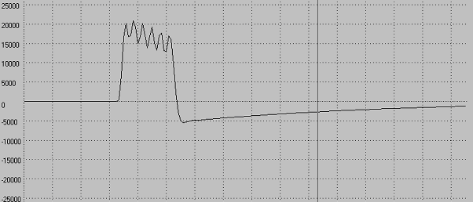
Спектр
